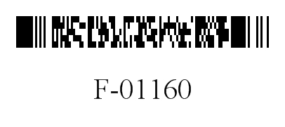
DEPARTMENT OF HEALTH SERVICES STATE OF WISCONSIN
Division of Medicaid Services DHS 107.06(3)(c), Wis. Admin. Code
F-01160S (06/2013)

FORWARDHEALTH

RECONOCIMIENTO DE RECIBO DE INFORMACIÓN SOBRE LA HISTERECTOMÍA

ACKNOWLEDGMENT OF RECEIPT OF HYSTERECTOMY INFORMATION

Instrucciones: Escriba en letra de molde. Antes de completar el formulario, refiera a las instrucciones para Completar el formulario F-01160AS, Reconocimiento de Recibo de Histerectomía.

Nombre — Miembro |  | Número de Identificación del Miembro
Dirección — Miembro

Nombre — Médico |  | Identificación de Proveedor Nacional
Se le ha explicado a |  |  | (a mí) que la histerectomía que se
 | (Nombre — Miembro)

realizará en ella (mí) la dejará a ella (a mí) permanentemente incapaz de reproducir.

FIRMAS — Miembro, Representante, e Intérprete
Miembro |  | Fecha de la Firma
Representante |  | Fecha de la Firma
Intérprete |  | Fecha de la Firma

